Vendredi 30 mai 2008
Nom :

Prénom :

CCF - CAP Froid et climatisation

Epreuve de MATHEMATIQUES n°2

Durée 30 min

A lire attentivement par les candidats

 Les candidats répondront sur la copie d’examen. Les annexes éventuelles seront à compléter par les candidats puis agrafées dans la copie d’examen.
- Le clarté des raisonnements et la qualité de la rédaction interviendront pour une part importante dans l’appréciation des copies.
- L’usage des calculatrices électroniques est autorisé.
Tout échange de matériel est interdit.
- L’usage du formulaire officiel de mathématiques (joint au sujet) est autorisé
NOTE …………/10

Une entreprise fabrique des caissons ayant la forme suivante :

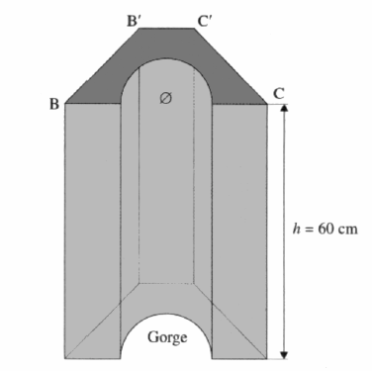
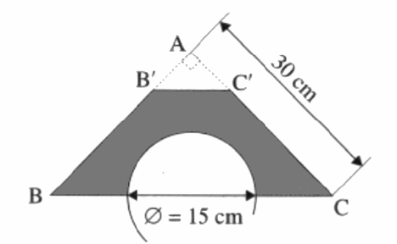
- figure 2 –
(Base du caisson)
- figure 1 -

1ère partie ( 5 points )

L’objectif de cette première partie est de calculer le volume d’un caisson.
O est le centre du demi-cercle de diamètre 15 cm.
La droite (OA) est un axe de symétrie de la figure 2.

- Quelle est la nature du triangle ABC ?
………………………………………………………………………………………

- Calculer l’aire du triangle ABC.
………………………………………………………………………………………
………………………………………………………………………………………

- Sachant que AC’ = 6 cm, calculer l’aire du triangle AB’C’.
………………………………………………………………………………………
………………………………………………………………………………………

- Calculer l’aire du demi-cercle de diamètre 15 cm.
………………………………………………………………………………………
………………………………………………………………………………………
………………………………………………………………………………………

- Monter que l’aire de la base du caisson ( partie grisée sur la figure 2 ) vaut 344 cm²
………………………………………………………………………………………
………………………………………………………………………………………

- En déduire le volume du caisson.
………………………………………………………………………………………
………………………………………………………………………………………

- Exprimer le volume du caisson en L, arrondi au dixième.
………………………………………………………………………………………

2ème partie ( 5 points )

Le diagramme en bâtons ci-dessous indique pour chaque trimestre de l’année 2007, le nombre de caissons fabriqués par l’entreprise.

- Quel est le caractère étudié ?
Ce caractère est-il qualitatif ou quantitatif ?
………………………………………………………………………………………
………………………………………………………………………………………

- Compléter la colonne « nombre de caissons » à partir du diagramme.
Trimestre | Nombre de Caissons | Fréquence en %  Arrondie à l’unité
1er
2ème
3ème
4ème |  | 27

- Quel est le nombre total de caissons vendus en 2007 ?
………………………………………………………………………………………

- Calculer, en détaillant le raisonnement, la fréquence en % pour le 1er trimestre Arrondir à l’unité.
………………………………………………………………………………………
………………………………………………………………………………………

- Compléter le tableau sans détailler les calculs.

- Calculer la moyenne des ventes par trimestre.
………………………………………………………………………………………
………………………………………………………………………………………
………………………………………………………………………………………

FORMULAIRE CAP
SECTEUR INDUSTRIEL
Identités remarquables  (a+b)² = a² + 2ab + b²;  (a-b)² = a² - 2ab + b²;  (a+b)(a-b) = a² - b².  Puissances d'un nombre  10⁰ = 1 ; 10¹ = 10 ; 10² = 100 ; 10³ = 1000  a² = a × a ; a³ = a × a × an, b  Proportionnalité  a et b sont proportionnels respectivement à c et d si  =  Relations métriques dans le triangle rectangle  AB² + AC² = BC²  AH × BC = AB × AC  Sin = ; cos = ; tan =  Énoncé de Thalès (relatif au triangle)  Si (BC) // (B'C')  alors = | Aires dans le plan  Triangle : Bh.  Parallélogramme : Bh.  Trapèze : (B + b)h.  Disque : πR².  Secteur circulaire angle α en degré :  πR²  Aires et volumes dans l'espace  Cylindre de révolution ou Prisme droit  d'aire de base B et de hauteur h :  Volume : Bh.  Sphère de rayon R :  Aire : 4πR²  Volume : πR³.  Cône de révolution ou Pyramide  d'aire de base B et de hauteur h  Volume : Bh.

